一、 使用vue-cli构建的项目如何js调试？

**1、断点调试**

因为vue-cli 采用的是webpack进行构建的，所以如果要进行断点调试的话，请设置devtool为source-map。

具体做法是：到/build目录下的webpack.dev.conf.js 搜索devtool，将其设置为source-map

配置截图如下：

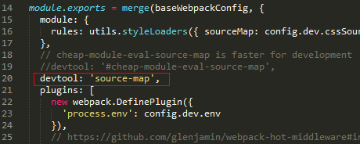

**（1）开发环境调试：**

完成配置后，跑node服务npm run dev ，然后就可以在chrome浏览器中进入开发者模式。搜索具体的vue组件进行断点调试。调试效果如下：

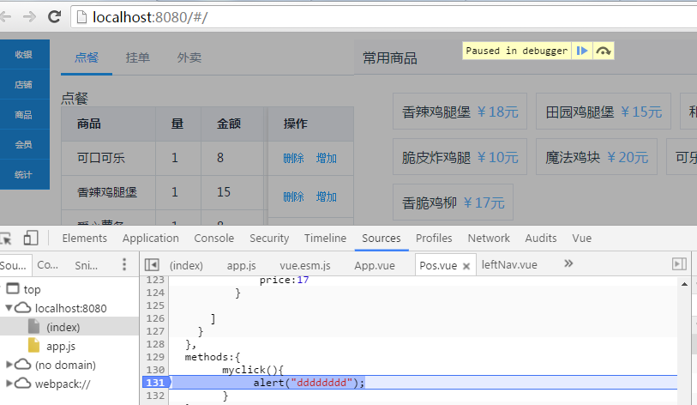

**（2）生产环境调试：**

跑node服务npm run build ，到 /dist目录下，谷歌打开index.html文件。

然后就可以在chrome浏览器中进入开发者模式。

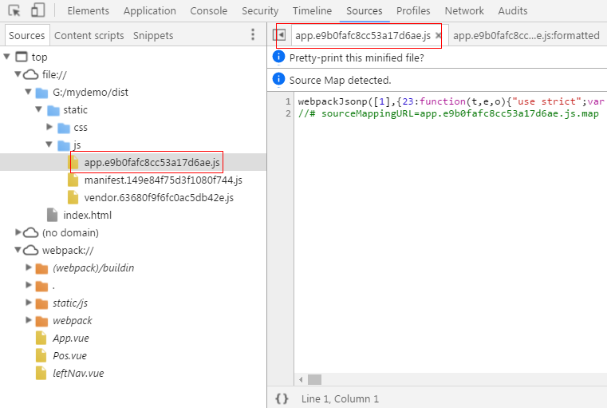

选中花括号

在*.formatted 文件中打断点调试

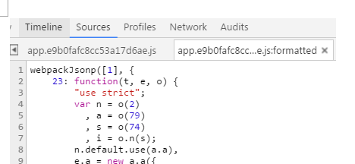

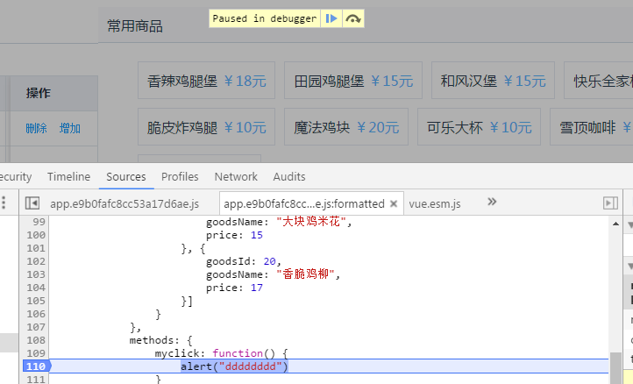

# 对应的所在的vue文件可以查看所在函数的name值，通常情况name跟文件名命名相同，即所在文件Pos.vue

# 

# 

**2、vue-devtools （以后总结）**

# 二、 使用vue-cli构建的项目如何css调试？[定位具体css所在的文件、行数。](https://segmentfault.com/q/1010000008114596)（开发环境）

解决方案：config/index.js里设置cssSourceMap: true